Приложение 1

МИНИСТЕРСТВО НАУКИ И ВЫСШЕГООБРАЗОВАНИЯ РОССИЙСКОЙ ФЕДЕРАЦИИ
Федеральное государственное бюджетное образовательное учреждение
высшего образования
«Забайкальский государственный университет»

(ФГБОУ ВО «ЗабГУ»)

Историко-филологический факультет
Кафедра европейских языков и лингводидактики

УЧЕБНЫЕ МАТЕРИАЛЫ

для студентов заочной формы обучения

Б1.О.08.01. Стилистика иностранного языка

для направления подготовки: 44.03.01«Педагогическое образование»

профиль «Образование в области иностранного языка»

Общая трудоемкость дисциплины (модуля): 144/4

Виды занятий | Распределение по семестрам  в часах |  |  | Всего часов
 | 5  семестр | ----  семестр | ----  семестр
1
Общая трудоемкость | 144 |  |  | 144
Аудиторные занятия, в т.ч.: | 18 |  |  | 18
лекционные (ЛК) | 8 |  |  | 8
практические (семинарские) (ПЗ, СЗ) | 10 |  |  | 10
лабораторные (ЛР)
Самостоятельная работа студентов (СРС) | 90 |  |  | 90
Форма промежуточного контроля в семестре* | Экзамен (36 ч.) |  |  | Экз. (36 ч.)
Курсовая работа (курсовой проект) (КР, КП)
Краткое содержание курса
Предмет и задачи стилистики, связи стилистики с другими науками о языке. Основные проблемы современной стилистики, ее статус в современном языкознании и место среди других лингвистических наук. TheObjectofStylistics. Экспрессивныевозможностианглийскогоязыка. ExpressivePotentialofLinguisticUnitsinEnglish (фонетический, морфологический, лексический, синтаксический, текстовыйуровень). Классификации функциональных стилей речи английского языка как проблема стилистики.

Перечень изучаемых тем, разделов дисциплины (модуля)
- Составьте конспект по вопросам:
  - Понятие стиля и стилистики;
  - Лексические особенности письменного типа речи;
  - Специальная литературная лексика (термины, архаизмы, варваризмы);
  - Специальная разговорная лексика (сленг, жаргонизмы, вульгаризмы, диалектизмы);
  - Стилистические выразительные средства языка;
  - Фонетические выразительные средства;
  - Понятие функционального стиля;
  - Особенности публицистического стиля;
  - Деловой стиль;
  - Стиль научной прозы;
  - Стиль художественной литературы;
  - Стиль повседневного общения.
- Составьте терминологический словарь (на английском и на русском языках):
Stylistics, style; simile, periphrasis, euphemism, hyperbole, allusion, irony, metaphor, allegory, symbol, epithet, zeugma, alliteration, assonance, euphony, asyndeton, polysyndeton, ellipsis, repetition, gradation, bathos.

- Повторите значение понятий: hyperbole, understatement, litotes, metonymy, synecdoche, periphrasis, metaphor, personification, allusion, antonomasia, irony, simile, gradation, bathos, antithesis, oxymoron (см. стр. 6-13 ("Практикумпостилистике»). Выполните упражнения 1-5 в этом пособии на стр. 13-18.

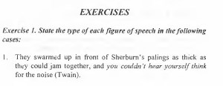
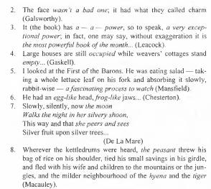
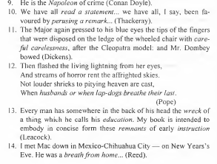
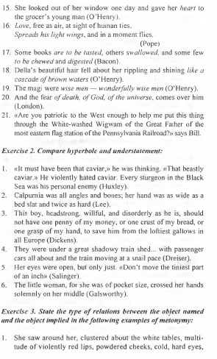
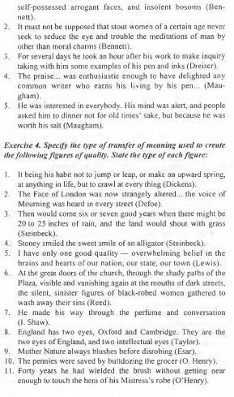
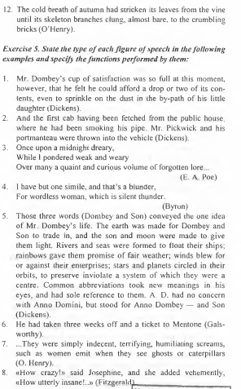
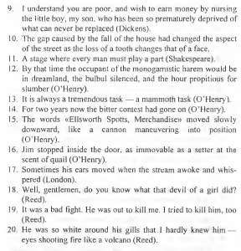

Форма текущего контроля
- Ознакомьтесь с документом «Тексты для анализа». Внимательно изучите задание № 1. В соответствии с заданием № 2 необходимо выполнить самостоятельный стилистический анализ отрывка из текста (на выбор).

ТЕКСТЫ ДЛЯ РАЗБОРА

Задание 1.Изучите отрывок из произведения Т.Драйзера и ознакомьтесь с представленным образцом стилистического анализа.
Asampleofstylistic analysis
The forthcoming extract presents two opening paragraphs of Th. Dreiser’s short story Typhoon, written at the end of the 20-ies and published in 1927 in his collection The Chains.
The paragraphs stand in sharp semantic contrast to each other: the first one describing the world of the Zobels, with their steady stability, conservatism, and adherence to the old days, the second one – the violent, shifting, changeable world of modern tendencies, demands and attitudes.
The contrast is reflected in the language, especially in the syntactical organization of the paragraphs: the unhurried, even archaic (‘took unto himself’) structures, completed developed sentences are replaced by one-member sentences, rhetorical questions, detachment and other entities of empathic syntax.
Into a singularlyrestricted and indifferent environment Ida Zobel was born. | The narration begins with the partial inversion, promoting the adverbial modifier of place into the most conspicuous position, thus adding relevance and importance to the place of action. There are two epithets in it, one of which is a two-step epithet, i.e., epithet and intensifier(“singularly restricted”).
Her mother, a severe, prim German woman, died when she was only three, leaving her to care of her father and his sister, both extremely reserved and orderly persons. | All four epithets of the second sentence appear in apposition, which fact provides them with additional emphasis, produced by independent stress and intonation. One of the epithets, as in the preceding sentence, is also modified by an intensifier, thus becoming a two-step epithet.
Later, after Ida had reached the age of ten, William Zobel took unto himself a second wife, who resembled Zobel and his fist wife in their respect for labour and order. | The sentence, also partially inverted, begins with two detachments, separating both adverbial modifiers of time by commas. Opening sentences with adverbial modifiers, Dreiser draws the reader’s attention to the time, place and manner of action, which suggest a touch of authenticity to the narrated events: plausible circumstances of the action force plausibility upon action itself, making the reader believe that the narrated events had actually taken place in real life.
Both were at odds with the brash gayety and looseness of the American world in which they found themselves. Being narrow, sober, workaday Germans, they were annoyed by the groups of restless, seeking, eager, and as Zobel saw it rather scandalous men and women who paraded the neighborhood streets of an evening without a single thought apparently other than pleasure. And these young scamps and their girl friends who sped about in automobiles. The loose indifferent parents. What was become of such a nation? Were not the daily newspapers, which he would scarcely tolerate in his home longer, full of these wretched doings?  The pictures of almost naked women, that filled them all! Jazz! Petting parties! High school boys with flasks on their hips! Girls with skirts to their knees, rolled-down stockings, rolled-down neck-bands, bare arms, bobbed hair, no decent, concealing underwear! | ‘Brash’ – an epithet, offering the first indication of the Zobels’ world-outlook.  The logical attribute ‘American’ serves to stress the foreign (German) origin of the personages and the alien, forbidden atmosphere of their relations with the outer world.  Two contrasting strings of epithets (three in each string) characterize the two opposing parties – the Zobels and the young society.  The subjectivity of Zobel’s evaluations is stressed by two parentheses (‘as Zobel saw it’ and ‘apparently’). They lessen the finality and disapprobation of otherwise negative qualifications and prepare the ground for the next sentence. ‘As Zobelsaw it’ is used in the function of the author’s remark, introducing the opinion of the character in the form of his represented speech, which, once introduced, is carried to the end of the paragraph.  Pay attention to syntactical and lexical changes which indicate this shift of planes of narration: two elliptical sentences are followed by several rhetorical questions addressed to nobody in particular and mentally answered by one questioner himself. And then again a series of highly-emphatic exclamatory sentences, mainly one-member and even one-word.  The emotional state of the character is revealed not only through the syntax but also through the abundance of most subjective stylistic means – epithets, and qualitative words (“paraded”, “sped about” and others).  Besides them there are also repetitions (‘The loose…rolled-down’),hyperboles(‘without a single thought,’ ‘filled them all’, etc.) – another token of fluttered emotions.
“What---a daughter of his grow up like this! Be permitted to join in this prancing route to perdition! Never!” | The represented inner speech of Mr. Zobel very naturally culminates in direct orders, which open up the next paragraph and are placed in invertedcommas. But we perceive here that the author’s presentation of Zobel‘s words does not occur simultaneously with their utterance, and the pronoun ‘his’ used instead of ‘mine’ indicates the fact.  Thus we may state this paragraph of represented inner speech is followed by represented uttered speech, which enables the writer to convey the feelings and emotions of his character but as if from within, through the character himself.

Задание 2. Сделайте стилистический анализ следующего отрывка (на выбор).
I.
There would have been no silly row that night at all if it hadn’t been for Farren. That disgusting scene before dinner! That was what had driven him, ampbell, to McClellan Arms. His hand hesitated on the wheel. Why not go back straight away and have the thing out with Farren?
After all, what did itmater? He stopped the car and lit a cigarette, smoking fast and savagely. If the whole place was against him, he hated the place anyhow. There was only one decent person in it, and she was tied up to that brute Farren. The worst of it was, she was devoted to Farren. She didn’t care twopence for anybody else, if Farren would only see it. And he, Campbell, knew it as well as anybody. He wanted nothing wrong. He only wanted, when he was tired and fretted, and sick of his own lonely, uncomfortable shack of a place, to go and sit among the cool greens and blues of Gilda Farren’ssitting-room and be soothed by her slim beauty and comforting voice. And Farren, with no more sense of imagination than a bull, must come blundering in, breaking the spell, putting his own foul interpretation on the thing, tramping the lilies in Campbell’s garden of refuge. No wonder Farren’s landscape looked as if they were painted with an axe. The man had no delicacy. His reds and blues hurt your eyes, and he saw life in reds and blues. If Farren were to die, now if one could take his bullneck in one’s hands and squeeze it till his great staring blue eyes popped out like – he laughed – like bull’s eyes – that was a damned funny joke. He’d like to tell Farren that and see how he took it.
Farren was a devil, a beast, a bully, with his artistic temperament, which was nothing but inartistic temper. There was no peace with Farren about. There was no peace anywhere. (D.Sayers)

II.
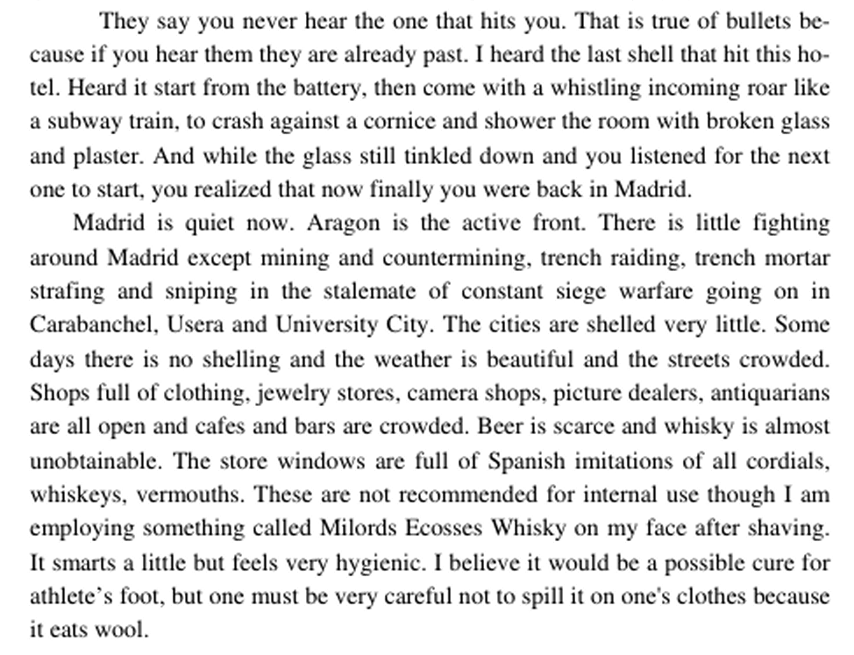
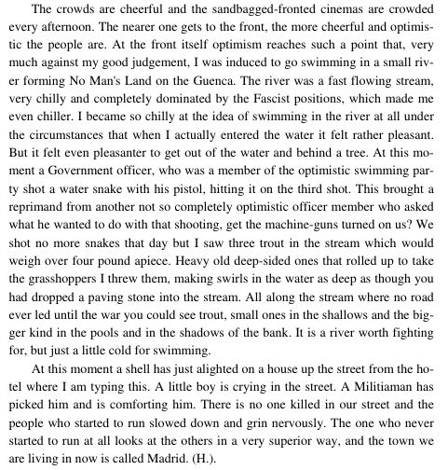

Форма промежуточного контроля
Экзамен

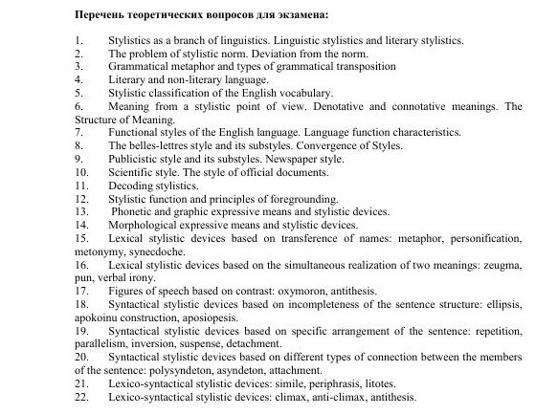
Образец экзаменационного билета
- Stylistic classification of the English vocabulary.
- Выполните стилистический анализ текста:
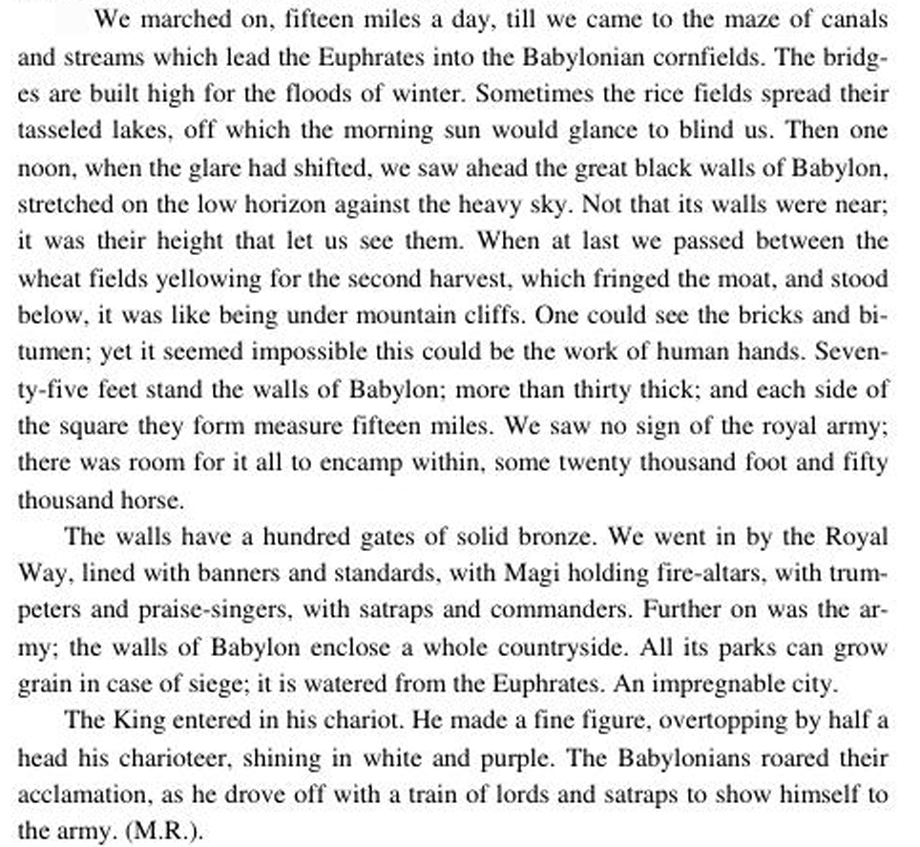
Учебно-методическое и информационное обеспечение дисциплины

Основная литература
Печатные издания:
1.Ахметова Г.Д. Актуальные проблемы стилистики и анализа текста / Г. Д. Ахметова. - Москва : Буки Веди, 2013. - 218 с. 6 экз.
2. Кухаренко, Валерия Андреевна. Практикум по стилистике английского языка = SeminarsinStylistics / Кухаренко Валерия Андреевна. - 5-е изд. - Москва : Наука, 2011. - 182 с. - ISBN 978597650325-0. - ISBN 978502034658-1 : 128-05. 34 экз.
3. Гуревич, В.В. Стилистика английского языка = EnglishStylistics : учеб. пособие / В. В. Гуревич. - 3-е изд. - Москва : Флинта : Наука, 2008. - 67 с. - ISBN 978-5-89349-814-1. - ISBN 978-5-02-033392-5 : 60-00. 25 экз
Издания из ЭБС:
1. Волгина, Екатерина Андреевна. Английский язык. Стилистический анализ текста : Учебное пособие / Волгина Екатерина Андреевна; Волгина Е.А. - М. : Издательство Юрайт, 2017. - 146. - (Университеты России). - ISBN 978-5-534-00992-7 : 65.52. http://www.biblioonline.ru/book/D32E720F-EB65-49F3-9F08-94240638FF84
2. Голуб, Ирина Борисовна. Литературное редактирование : Учебник и практикум / Голуб Ирина Борисовна; Голуб И.Б. - 2-е изд. - М. : Издательство Юрайт, 2017. - 432. - (Бакалавр. Академический курс). https://www.biblio-online.ru/book/7D52EE98-1855- 4CA1-A122-D31E59FD4F86.

Дополнительная литература

Печатные издания:
1.Крупнов, Виктор Николаевич. Практикум по переводу с английского языка на русский / Крупнов Виктор Николаевич. - Москва : Высшая школа, 2006. - 279 с. - ISBN 5060049663 : 173-80. Экземпляры: Всего: 6, из них: Аб.ин.лит.-6 45 экз.
2.Ивашкин, М.П. Практикум по стилистике английского языка = A ManualofEnglishStylistics : учеб. пособие / М. П. Ивашкин, В. В. Сдобников, А. В. Селяев. - Москва : АСТ; Восток-Запад, 2005. - 101с. - ISBN 5-17-032298-4(АСТ) : 100-00. Авторы: Ивашкин М.П., Сдобников В.В., Селяев А.В. Экземпляры: Всего: 20, из них: Н.аб.-2, У.аб.-182 0 экз.
3. Арнольд, И.В. Стилистика современного английского языка (стилистика декодирования) / И. В. Арнольд. - Москва : Просвещение, 1990. - 300 с. - 1-80. Экземпляры: Всего: 39, из них: Аб.ин.лит.-39 39 экз.
4 Разинкина, Нина Марковна. Функциональная стилистика английского языка : учеб. пособие / Разинкина Нина Марковна. - Москва : Высшая школа, 1989. - 182 с. - ISBN 5-06-000211 : 0-35. 4 экз.
Издания из ЭБС:
1.Крупнов, Виктор Николаевич. Практикум по переводу с английского языка на русский / Крупнов Виктор Николаевич. - Москва : Высшая школа, 2006. - 279 с. - ISBN 5060049663 : 173-80. Экземпляры: Всего: 6, из них: Аб.ин.лит.-6 45 экз.
2.Ивашкин, М.П. Практикум по стилистике английского языка = A ManualofEnglishStylistics : учеб. пособие / М. П. Ивашкин, В. В. Сдобников, А. В. Селяев. - Москва : АСТ; Восток-Запад, 2005. - 101с. - ISBN 5-17-032298-4(АСТ) : 100-00. Авторы: Ивашкин М.П., Сдобников В.В., Селяев А.В. Экземпляры: Всего: 20, из них: Н.аб.-2, У.аб.-182 0 экз.
3. Арнольд, И.В. Стилистика современного английского языка (стилистика декодирования) / И. В. Арнольд. - Москва : Просвещение, 1990. - 300 с. - 1-80. Экземпляры: Всего: 39, из них: Аб.ин.лит.-39 39 экз.
4 Разинкина, Нина Марковна. Функциональная стилистика английского языка : учеб. пособие / Разинкина Нина Марковна. - Москва : Высшая школа, 1989. - 182 с. - ISBN 5-06-000211 : 0-35. 4 экз.

Методические рекомендации по организации изучения дисциплины

Общие методические рекомендации по изучению дисциплины.
Практика преподавания дисциплины демонстрирует тот факт, что, несмотря на доступность необходимой информации по дисциплине (наличие учебников, учебных и учебно-методических пособий и печатном виде, в ЭБС, возможность получения информации из ресурсов сети интернет и т.д.), серьезные затруднения у студентов вызывают анализ, синтез, систематизация материала, а также выделение в нем принципиальных и сущностных аспектов, отвечающим современным научным концепциям и подходам.
В связи с этим основным источником теоретического материала по дисциплине выступают лекции, посещение которых является обязательной составляющей успешного освоения дисциплины. Для эффективного освоения материала дисциплины необходимым является выполнение следующих требований:
- обязательное посещение всех лекционных и практических занятий, способствующее системному овладению материалом курса;
- все вопросы соответствующих разделов и тем по дисциплине необходимо фиксировать (на любых носителях информации);
- обязательное выполнение домашних заданий является важнейшим требованием и условием формирования целостного и системного знания по дисциплине;
- обязательность личной активности каждого студента на всех занятиях по дисциплине;
- в случаях неясности каких-либо вопросов, обсуждаемых на занятиях, необходимо задать соответствующие вопросы преподавателю, а не оставлять их непонятыми;
- в случаях пропусков занятий по уважительным причинам студентам предоставляется право подготовки и представления заданий и ответов на вопросы изученного материала, с расчетом на помощь преподавателя в его усвоении;
- в случаях пропусков без уважительной причины студент обязан самостоятельно изучить соответствующий материал;
- необходимым условием является самостоятельность и инициативность студентов при контроле набора баллов по дисциплине для успешного прохождения промежуточной аттестации.
Самостоятельная работа студентов предполагает:
- самостоятельный поиск, обработку (анализ, синтез, обобщение и систематизацию), адаптацию необходимой по дисциплине информации;
- выполнение заданий для самостоятельной работы;
- изучение и усвоение теоретического материала, представленного на лекционных занятиях и в соответствующих литературных источниках (рекомендуемая основная и дополнительная литература);
- самостоятельное изучение отдельных вопросов курса;
- подготовка к практическим и семинарским занятиям в соответствии с рекомендациями преподавателя (выполнение конкретных заданий, соответствующие организационные действия и т.д.). Как правило, организация самостоятельной работы предполагает:
- постановку цели;
- составление соответствующего плана;
- поиск, обработку информации;
- представление результатов работы.

Базы данных, информационно-справочные и поисковые системы*
ЭБС IPRbooks; www.iprbookshop.ru
ЭБС «Лань»; www.e.lanbook.ru
ЭБС «Национальный цифровой ресурс «Руконт»; http: //rucont.ru/
ЭБС «БИБЛИОРОССИКА»; www.bibliorossica.com
ЭБС «Университетская библиотека онлайн»; www.biblioclub.ru
ЭБС «Юрайт»; www.biblio-online.ru
ЭБС «Консультант студента»; www.studentlibrary.ru
«Электронно-библиотечная система elibrary» http://elibrary.ru/defaultx.asp
«Электронная библиотека диссертаций»

Ведущий преподаватель: Е.В. Фёдорова, старший преподаватель кафедры ЕЯиЛ
Заведующийкафедрой:И.Н. Костина, доцент кафедры ЕЯиЛ

